 | Информационно-образовательная  газета МБДОУ Д/С 35  Выпуск №11 от 1.07.2023  Садовестнк  Как живём мы интересно,  Сообщает садовестник.  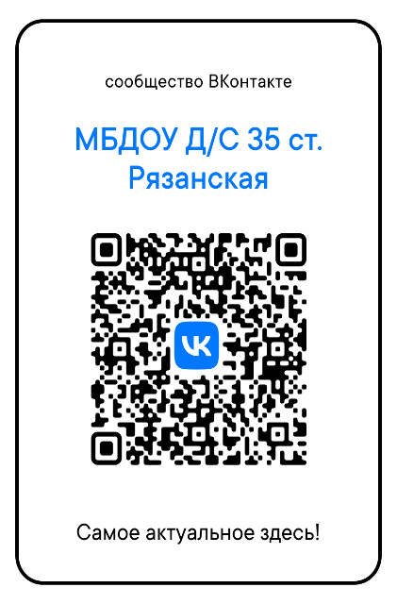
ЧИТАЙТЕ В НОМЕРЕ:  1. «Чем заняться с ребенком летом»  2. «Закаливание детей летом»  3.Консультация для родителей «Азбука дорожного движения»  4. «Развитее пространственных представлений»  ИНТЕРЕСНЫЕ ДАТЫ  7 июля- Иван Купала  8 июля – Всероссийский день семьи.  23 июля- Всемирный день китов и дельфинов  30 июля-Международный день дружбы  Активные ссылки МБДОУ Д/С 35  Сайт: https://belds35.obr23.ru/#/ | Уважаемые читатели газеты «Садовестник»  Представляем Вам новый номер газеты, в котором отражена наша деятельность. В детском саду происходит много интересных, познавательных событий и мероприятий. Как всегда, наши воспитатели и узкие специалисты детского сада предложат вам свои интересные консультации и советы.  Всем приятного чтения!  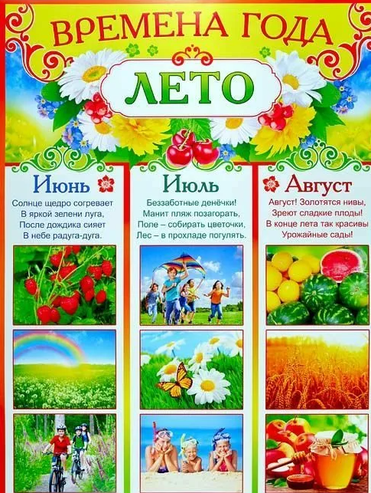

«Чем заняться с ребенком летом»
1. Приготовьте сладкие сэндвичи из печенья с мороженым.
2. Составьте семейный фотоальбом за прошедший учебный год.
3. Сделайте домашнее мороженое.
4. Приготовьте домашнюю пиццу.
5. Сделайте много разноцветных оригами и подвесьте их под потолком.
6. Организуйте для бабушки или дедушки интервью о том, какой была их жизнь в молодости.
7. Сделайте домашний театр теней.
8. Посадите ароматные травы на во дворе, на балконе или дома в горшке.
9. Раскрасьте друг другу лица и устройте фотосессию.
10. Найдите коробку со старыми бусинами и делайте украшения.
11. Собирайте палочки от эскимо, а потом сделайте из них поделки.
12. Устройте гонку бумажных кораблей в тазу или детском бассейне: каждый дует на своё судно через трубочку.
13. Сделайте цветной песок и творите из него картины
14. Организуйте вечер настольных игр.
Постройте замок из песка.
15. Найдите на прогулке природные материалы и дома придумайте коллаж или поделку.
16. Устройте семейную велопрогулку.
17. Ходите в библиотеку. Постарайтесь прочитать за лето как можно больше книг.
18. Найдите идеальное место для рисования цветными мелками и разрисуйте его.
19.Рисуйте водой на асфальте. Когда рисунок высохнет, можно начинать снова.

Закаливание детей летом
Лето - замечательное время года! Можно играть на воздухе, закаляться, в полной мере используя неисчерпаемые возможности природных факторов: свежего воздуха, солнечных лучей и воды. Закаливание прекрасное и доступное средство профилактики заболеваний и укрепления здоровья важно вообще, а для дошкольников - тем более из-за функциональной незрелости их органов и систем.
Закаливание - мощное оздоровительное средство, которое в 2 - 4 раза снижает число простудных заболеваний. Оно оказывает общеукрепляющее воздействие на организм, повышает тонус центральной нервной системы, устойчивость к воздействию постоянно изменяющихся условий внешней среды, улучшает кровообращение, нормализует обмен веществ.
Закаливание не лечит, а предупреждает болезнь, и в этом его важнейшая профилактическая роль. Закаленный человек легко переносит не только жару и холод, но и резкие перемены внешней температуры, которые способны ослабить защитные силы организма. Закаливать своего ребенка, значит не только дать возможность избежать в дальнейшем ему простудных заболеваний, но и значительно укрепить иммунитет. Наиглавнейшие помощники в этом деле естественные факторах окружающей среды – вода, воздух и солнечные лучи.
В связи с этим в летнее время выделяют следующие процедуры закаливания:
-водные процедуры;
-воздушные ванны;
-солнечные ванны.
Закаливание ребенка можно начинать с первых недель его жизни и систематически следовать этому в дальнейшем, с ростом ребенка необходимо изменять лишь формы и комплексы закаливающих процедур.
Противопоказания к закаливанию
Абсолютных противопоказаний к закаливанию нет. Каждый человек должен закаляться всю жизнь. Важно только правильно дозировать, особенно в начальном периоде, закаливающие процедуры.

Закаливание детей летом необходимо начинать с воздушных ванн. Закаливание воздухом повышает устойчивость организма к длительным воздействиям низких температур.
Следующим этапом комплексного закаливания детей летом считается закаливание водой.
Водные процедуры имеют перед воздушными и солнечными ваннами то преимущество, что их можно легко дозировать. Так как водные процедуры являются возбуждающим и тонизирующим средством, их следует проводить после утреннего или дневного сна.
Умывание, которое ежедневно проводят по утрам с гигиенической целью - самый доступный вид закаливания водой.
Закаливание солнцем – эффективное средство оздоровления и стимулирование роста ребёнка.
Летнее закаливание детей при правильном походе к существующей проблеме – исключительно важное занятие, направленное на положительный результат. Ребенок, совершенно независимо от возраста закалившись в летнее время, прекрасно адаптируется в период зимних вирусных инфекций, и в дальнейшем будет доставлять меньше хлопот своим родителям.
В результате закаливания ребенок становится менее восприимчивым не только к резким изменениям температуры и простудным заболеваниям, но и к другим инфекционным болезням. Закаленные дети обладают хорошим здоровьем, аппетитом, спокойны, уравновешенны, отличаются бодростью, жизнерадостностью, высокой работоспособностью.
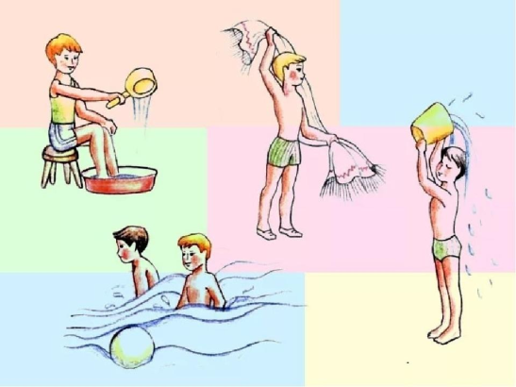

Воспитатель: Жидок И.Л

Консультация для родителей.
«Азбука дорожного движения»

Дорожное движение едино для детей и взрослых. И Правила дорожного движения едины для всех, но написаны они «взрослым» языком, без всякого расчёта на детей.
Поэтому задача взрослых доступно объяснить детям ПДД. Часто в стремлении доходчиво донести до детей содержание Правил некоторые взрослые обращаются к детям так называемым «детским» языком, состоящим из существительных с уменьшительными суффиксами. Это не только не делает Правила понятными, но и искажает реальную картину дорожного движения. Ведь опасными на дороге бывают автомобили, а не автомобильчики! Обращаться к детям, даже маленьким, надо нормальным языком, без «сюсюканья». По той же причине детские картинки в стиле весёлых и смешных комиксов, так же не приемлемы в качестве иллюстраций по обучению детей правилам дорожного движения. Такие картинки развлекают детей и отвлекают от главной задачи – увидеть и осознать реальную опасность на дороге и возможность избежать её. Конечно, это не значит, что детей нужно запугивать опасностями на дороге. Нет, необходимо доступно объяснять их.
Вот некоторые ошибки, которые допускают взрослые при обучении детей правилам дорожного движения:
Учат: при переходе улицы посмотри налево, а дойдя до середины - посмотри направо.
Это правило устарело и создаёт опасную ситуацию.
Необходимо учить!
Прежде чем перейти дорогу – остановись, посмотри в обе стороны и, убедившись в безопасности, переходи дорогу, постоянно контролируя ситуацию.
Учат: красный – стоп, жёлтый – приготовиться, зелёный – идти.
Следуя такому правилу, дети приобретают уверенность в безопасности перехода по зелёному сигналу.
А ведь это совсем не так. Дети часто путают расположение сигналов светофора: не понимают, что когда горит зелёный для пешеходов, с другой стороны для водителя горит красный, и наоборот.
Необходимо учить!
Красный сигнал светофора – запрещающий, так как с другой стороны горит зелёный для машин. Жёлтый – не только приготовиться, но и предупреждение о смене сигналов светофора. Зелёный – разрешает движение, но, прежде чем выйти на проезжую часть дороги, необходимо убедиться в том, что все машины остановились.

Учат: не играй на дороге, у дороги, а играй во дворе дома.
Но во дворах тоже есть дороги, по которым ездят автомобили.
Необходимо учить!
Выходя из подъезда, уже будь внимателен и осторожен. Играй подальше от дороги, там, где нет машин.
Учат: знакомят детей с большим количеством дорожных знаков.
Следует помнить, что дорожные знаки, в основном, предназначены для водителей. Детям необходимо знать значение знаков, предназначенных для безопасности пешеходов: «Пешеходный переход», «Движение пешеходов запрещено», «Пешеходная дорожка», «Дети» и т.д.
Памятка для родителей по правилам дорожного движения
Находясь с ребёнком на проезжей части, не спешите, переходите дорогу размеренным шагом. Иначе вы научите спешить там, где надо наблюдать и обеспечить безопасность.
Не посылайте ребёнка переходить или перебегать дорогу впереди вас – этим вы обучаете его идти через дорогу, не глядя по сторонам. Маленького ребёнка нужно держать крепко за руку, быть готовым удержать при попытки вырваться – это типичная причина несчастных случаев.
Учите ребёнка смотреть. У ребёнка должен быть выработан твёрдый навык, прежде чем сделать первый шаг с тротуара, он поворачивает голову и осматривает дорогу во всех направлениях, это должно быть доведено до автоматизма.
Учите ребёнка замечать машину. Иногда ребёнок не замечает машину или мотоцикла из далека. Научите его всматриваться вдаль.
Учите ребёнка оценивать скорость и направления будущего движения машины. Научите ребёнка определять, какая машина едет прямо, а какая готовится к повороту
. 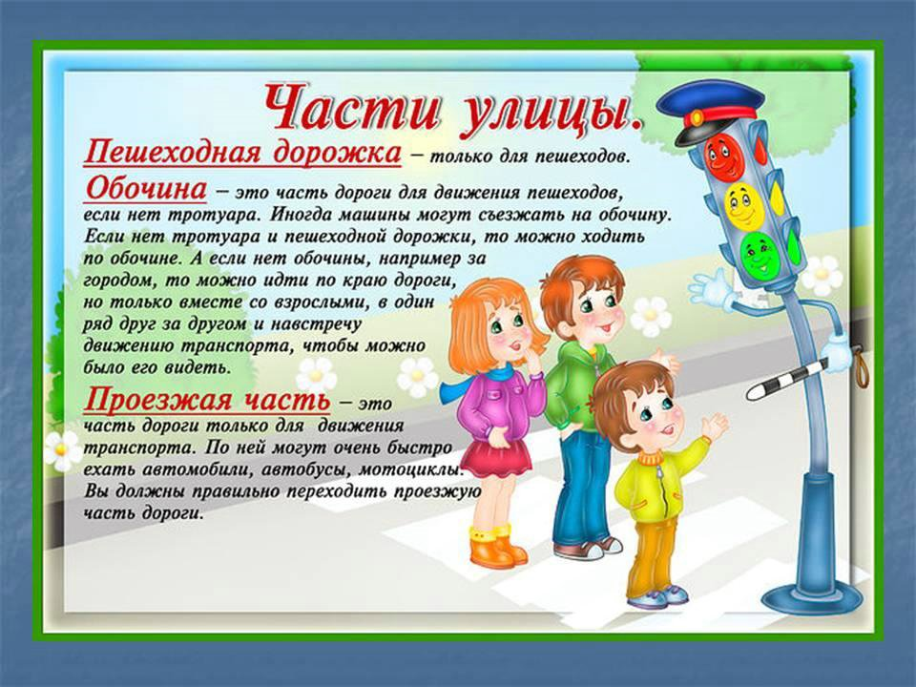
Воспитатель: Андреева И.Ф.

Развитее пространственных представлений
Дошкольники еще плохо ориентируются в пространстве и на плоскости. Большинство из них путаются в различении правой и левой сторон тела, особенно по отношению к другим людям.
Пространственная ориентировка включает два вида ориентировок, тесно связанных между собой:
- Ориентировку на собственном теле, дифференциацию правых и левых его частей;
- Ориентировку в окружающем пространстве.
На определенной стадии онтогенеза в результате неоднократных действий правой рукой в коре головного мозга вырабатываются условные зрительно-двигательные связи, которые способствуют выделению правой руки как ведущей.
Умение различать правую и левую сторону - это важная предпосылка для многих видов обучения.
Сформировать у детей необходимые для обучения в школе знания, умения и навыки поможет игра. Игра – это не только удовольствие и радость для ребенка, что само по себе очень важно. С ее помощью можно развивать внимание, память, мышление, воображение малыша, то есть те качества, которые необходимы для дальнейшей жизни.
Игры для дифференциации правых и левых частей тела:
- показать правую руку, затем левую. Если ребенок не может назвать левую руку, взрослый называет ее сам, а ребенок повторяет;
- поднять то правую, то левую руку. Взять предмет то правой, то левой рукой;
После уточнения речевых обозначений правой и левой руки можно приступить к различению других частей тела: правой и левой ноги, глаза, уха.
Можно предложить и более сложные задания: показать левой рукой правое ухо, показать правой рукой левую ногу и так далее.
Игры на формирование ориентировки в окружающем пространстве:
«покажи, какой предмет находится справа от тебя» или «положи книгу слева от себя». Если ребенку трудно выполнить это задание, следует уточнить, что справа - это ближе к правой руке, слева - ближе к левой.

Определение пространственных соотношений между двумя-тремя предметами или изображениями.
- ребенку предлагается взять правой рукой книгу и положить ее возле правой руки, взять левой рукой тетрадь и положить у левой руки. Далее ребенку задается вопрос: «где находится книга, справа или слева от тетради?»
- ребенку предлагается положить карандаш справа от тетради; положить ручку слева от книги; сказать, где находится ручка по отношению к книге - справа или слева; где находится карандаш по отношению к тетради - справа или слева.
- берутся три предмета. Ребенку предлагается положить книгу перед собой, слева от нее положить карандаш, справа - ручку и т. Д.
Игры с мячом развивают не только мелкую, но и общую моторику, ориентировку в пространстве, глазомер, ловкость и быстроту реакции.
Недостаточно сформированные пространственные представления с большой вероятностью скажутся у дошкольников на формировании грамотной связной речи, а у школьников на процессе формирования навыка чтения и письма.
Ориентировка детей в окружающем пространстве формируется также в определенной последовательности. Первоначально положение предметов ребенок определяет лишь в том случае, когда они расположены сбоку, то есть ближе к правой или левой руке. При этом дифференциация направлений сопровождается двигательными реакциями рук и глаз вправо - влево.
различение правой и левой сторон предмета, находящегося непосредственно перед ребенком, появляется позже. Особенно трудно для ребенка определение правых и левых частей тела у человека, сидящего напротив, так как в этом случае ему нужно мысленно представить себя в другом пространственном положении.
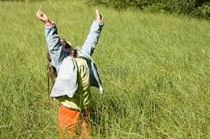

Учитель- логопед: Черепанова Н.В.

